О. А. Хачай*, О. Ю. Хачай **
Институт геофизики УрО РАН*, Уральский Федеральный университет, Институт математики и компьютерных наук**Екатеринбург, Россия

Методика выделения зон потенциального долговременного загрязнения по данным попланшетной электромагнитной индукционной съемки

Проблема обнаружения зон техногенного загрязнения окружающей среды, являющиеся зонами экологического риска приобретает все большую актуальность. Один из таких районов является район озера Карачай, Челябинской области. Зоны трещиноватости, или динамически активные элементы верхней части разреза способствуют транспортировке загрязнения от оз. Карачай на юг к оз. Улагач. В 1995г. были проведены геофизические исследования в рамках 3-d попланшетной электромагнитной индукционной методики, на трех участках. Интерпретация этих данных проводилась в два этапа (Хачай О.А., 1999) и в рамках усовершенствованной системы обработки, визуализации с использованием новых разработанных интерпретационных алгоритмов (Хачай О.А.,2003а,б,2004). Анализ распределения интенсивности зон дезинтеграции по всем трем участкам для 4-ех частот показал, что пространственное распределение значений интенсивности этих зон больше на первом участке для всех частот и для всех уровней. Максимальное значение имеет место для самого приповерхностного уровня до 1м от поверхности Земли и распределение аномалий интенсивности носит упорядоченный субширотный характер. На более глубоких горизонтах наблюдаются отдельные интенсивные аномальные зоны. На втором участке распределение интенсивности зон трещиноватости носит аналогичный первому участку характер, однако абсолютные значения интенсивности существенно меньше. На третьем участке распределение интенсивности зон трещиноватости носит практически фоновый характер. Построенная объемная блоковая геоэлектрическая модель для всех трех участков, вмещающая проанализированные зоны трещиноватости, позволяет более подробно, попрофильно проанализировать собственно распределение проводимости в выделенных блоках и положение зон трещиноватости в соответствующих блоках. Следует отметить, что границы четвертичных отложений и коры выветривания, найденные в результате интерпретации электромагнитных данных понижаются от первого участка к третьему. Однако положение зон трещиноватости не всегда следует рельефу этой границы. Особо выделены разрезы по первому и второму участкам для профилей, зоны трещиноватости которых входят в блоки коры выветривания, представленную тремя интервалами удельного сопротивления: 200-500 ом · м, 500-1000 ом · м 1000-5000 ом · м.
Введем параметр интенсивности риска:
$$I_{R}(x,y)=\sum_{i}{\sum_{n=1}^{N}{{\tilde{M}}_{0}}}(x,y,l_{i}^{n})∗K_{i}$$
x,y-декартовы координаты поверхности исследования, ${\tilde{M}}_{0}$- параметр интенсивности отдельной зоны трещиноватости, введенной в главе 2, $l_{i}^{n}$- номер слоя коры выветривания, i=1,2,3, n – количество зон, различающихся только вертикальной координатой, K_{i} – дополнительный вес к ${\tilde{M}}_{0}$, введенный по следующему правилу: i=1 ρ_{i}=(200-500 ом · м), K_{i}=2
i=2 ρ_{i}=(500-1000 ом.м), K_{i}=5
i=3 ρ_{i}=(1000-5000 ом.м), K_{i}=10
для всех остальных значений i K_{i}=0.
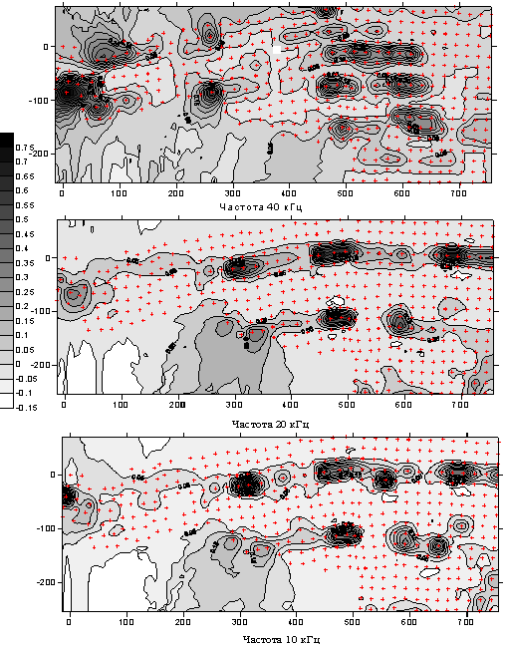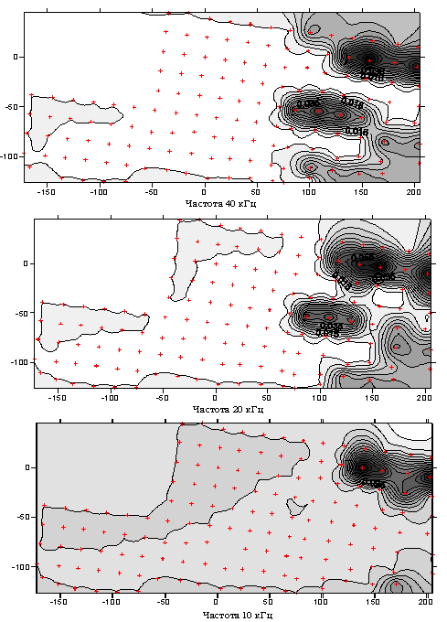
Рисунок 1. ─ Распределение зон интенсивного риска загрязнения участка 1 | Рисунок 2. ─ Распределение зон интенсивного риска загрязнения участка 2

На рисунках 1-2 приведены распределения этого параметра для первого и второго участка, построенные по данным электромагнитной попланшетной индукционной съемки для трех частот.
Эти зоны имеют вид пятен, соединяющихся в полосы субширотного распространения. В работе (Хачай О.А.,1997) изложена теория и приведены результаты математического моделирования динамики аномального поля давления в сложноорганизованной трещиновато-пористой среде. Используя построенный алгоритм, была выделена Хачай Ю.В. зона максимального значения относительного коэффициента гидравлической проводимости на горизонтальном срезе Н=50м для исследуемой площади оз. Карачай - оз. Улагач. Установлена коррелируемость по направлению зоны максимального значения относительного коэффициента гидравлической проводимости на горизонтальном срезе Н=50м и расположения зон интенсивного риска по первому и второму участков. При этом выделена еще одна дополнительная субмеридиональная зона на первом участке.
Таким образом, можно рассматривать два типа транспортировки загрязнения: один – по четвертичным более пористым и лучше фильтрующим отложениям и второй - по зонам трещиноватости в коренных породах, морфология которых меняется с течением времени и которые могут служить как зонами транспортировки, так и зонами накопления загрязнений и увеличения их концентрации в коре выветривания. Первый тип можно выделить и с использованием методов постоянного тока (Хачай О.А.,1999). Второй же тип, который представляет более серьезную опасность и предполагает проведение повторных мониторинговых исследований, можно определить только с помощью 3-d методики. Предложенная методика в усовершенствованном виде представляется эффективной для использования ее в мониторинговом режиме.

Хачай О.А., Новгородова Е.Н., Бодин Вд.В. Использование электромагнитных индукционных малоглубинных исследований трехмерных неоднородных сред при решении инженерно – геофизических задач. // Физика Земли. 1999. №5, С. 47-53.
Хачай О.А. К вопросу об изучении строения, состояния геологической среды и их динамики в рамках дискретной и иерархической модели // Геомеханика в горном деле. Труды международной конференции. Екатеринбург, изд-е ИГД УрО РАН, 2003 а, С. 30-38.
Хачай О.А., Новгородова Е.Н., Хачай О.Ю. Новая методика обнаружения зон дезинтеграции в околовыработочном пространстве массивов горных пород различного вещественного состава. // Горный информационно-аналитический бюллетень. 2003 б. №11. С.26-29.
Хачай О.А. К вопросу об изучении строения и состояния геологической гетерогенной нестационарной среды в рамках дискретной и иерархической модели // Российский геофизический журнал.2004. №33-34.С. 32-37.
Хачай О.А., Хачай Ю.В. О возможности контроля и мониторинга природно-техногенных процессов с использованием естественного электрического поля.// Проблемы безопасности при эксплуатации месторождений полезных ископаемых в зонах градопромышленных агломераций. УрО РАН, Материалы международного симпозиума SRM-95. Горный Институт, Екатеринбург. 1997. С. 343-347.

